http://www3.dataprev.gov.br/cws/contexto/captchar/index_cipost2.html
FACULTATIVO
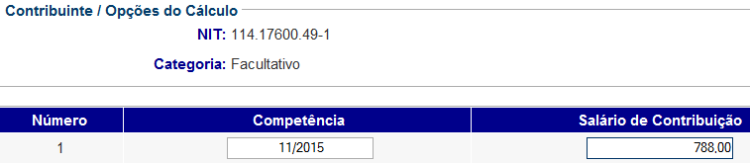
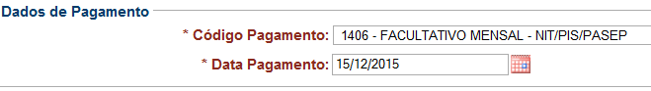
PIS: 11417600491
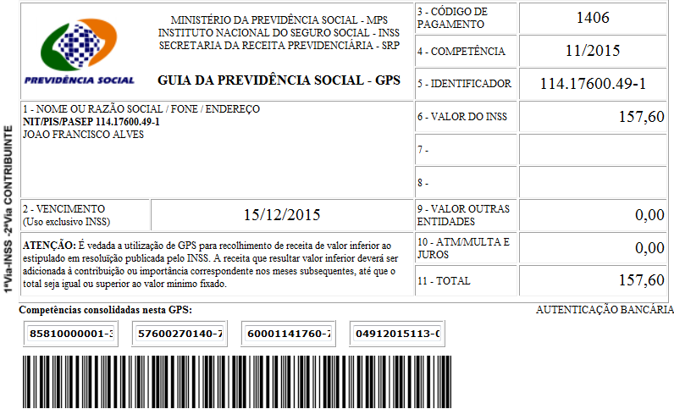

SISBB - SISTEMA DE INFORMACOES BANCO DO BRASIL
15/12/2015 - AUTOATENDIMENTO - 15.15.12
1273401273 0023
COMPROVANTE DE PAGAMENTO
MINISTERIO DA PREVIDENCIA E ASSISTENCIA SOCIAL
INSTITUTO NACIONAL DO SEGURO SOCIAL
GUIA DA PREVIDENCIA SOCIAL - GPS
CLIENTE: SANDRO TAVARES
AGENCIA: 1273-4 CONTA: 5.742-8
================================================
CODIGO DO PAGAMENTO 1406
COMPETENCIA 11/2015
IDENTICADOR 11417600491
DATA DO PAGAMENTO 15/12/2015
VALOR DO INSS 157,60
VALOR OUTRAS ENTIDADES 0,00
VALOR ATM/JUROS/MULTA 0,00
VALOR TOTAL 157,60
================================================
DOCUMENTO: 121502
AUTENTICACAO SISBB: C.181.B66.BC2.B2F.376
******** VIA EMPREGADOR ********
SISBB - SISTEMA DE INFORMACOES BANCO DO BRASIL
15/12/2015 - AUTOATENDIMENTO - 15.15.12
1273401273 0023
COMPROVANTE DE PAGAMENTO
MINISTERIO DA PREVIDENCIA E ASSISTENCIA SOCIAL
INSTITUTO NACIONAL DO SEGURO SOCIAL
GUIA DA PREVIDENCIA SOCIAL - GPS
CLIENTE: SANDRO TAVARES
================================================
CODIGO DO PAGAMENTO 1406
COMPETENCIA 11/2015
IDENTICADOR 11417600491
DATA DO PAGAMENTO 15/12/2015
VALOR DO INSS 157,60
VALOR OUTRAS ENTIDADES 0,00
VALOR ATM/JUROS/MULTA 0,00
VALOR TOTAL 157,60
================================================
DOCUMENTO: 121502
AUTENTICACAO SISBB: C.181.B66.BC2.B2F.376
******** VIA CONTRIBUINTE ********

